如何申请筑龙建筑施工“超爽会员”
超爽会员“超爽特权”
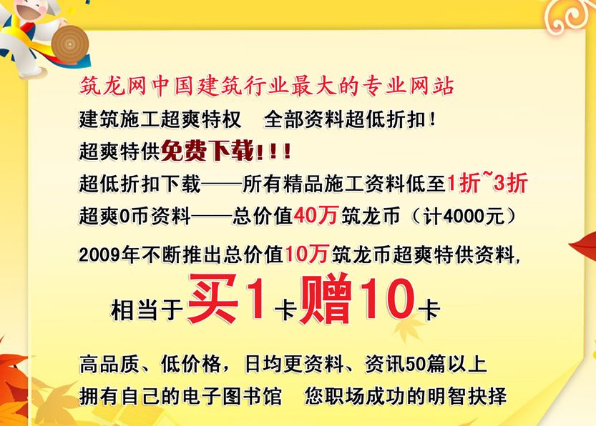
欢迎您来筑龙建筑施工网：http://sg.zhulong.com/shigong.asp
（按住ctrl同时点击以上网址可进入）
最新超爽免费资料：http://sg.zhulong.com/tech/profnewbest_SG.htm
最新超爽免费施组：http://sg.zhulong.com/tech/prof_SG50_1_0_1_21.htm
最新超爽免费方案：http://sg.zhulong.com/tech/prof_SG51_1_0_1_21.htm
♣ 超爽会员0币资料范围：
超爽特供资料（1000余篇）、专业文章（10000余篇）、应用软件、规范标准
♣ 超爽会员1折资料范围：
施工总结、技术交底、新技术应用、科技成果、实用流程、施工详图、计算实例、认证管理、试验检验、施工测量、考试培训、毕业设计、学生专区资料
♣ 超爽会员3折资料范围：
施组设计（6000余篇）、施工方案（7000余篇）、工艺工法（3000余篇）
管理资料（2000余篇）、QC成果（800余篇）、体系文件（500余篇）
应急预案（700余篇）、安全文明（2000余篇）、质量控制（1000余篇）
表格实例（1000余篇）、工程创优（400余篇）
适用人群：房建施工人员。包括：施工管理、施工技术、施工质量、施工安全、施工物资、资料管理、施工测量、施工试验、施工认证等不同岗位人员。
♣♣♣♣♣♣♣♣♣♣♣♣♣♣♣♣♣♣♣♣♣♣♣♣♣♣♣♣♣♣♣♣♣♣♣♣♣♣♣♣♣♣♣♣♣♣♣♣♣♣♣♣
请注意: 如何申请建筑施工超爽会员，点击这里详细查询：http://www.zhulong.com/help/help14_5637336.html
温馨提示：如果你是筑龙老用户,如果你的账户还拥有普通筑龙币的话，也可购买本专业超爽币,当你下载资料时网站系统将优先使用超爽币下载，您可最大化享受全免费和超低折扣,而你原有的筑龙币将不会作废并可无限期使用。
咨询热线：010-88362233-818/816，4006789212(免长话费)
QQ： 404097417 QQ：4272027
♣♣♣♣♣♣♣♣♣♣♣♣♣♣♣♣♣♣♣♣♣♣♣♣♣♣♣♣♣♣♣♣♣♣♣♣♣♣♣♣♣♣♣♣♣♣♣♣♣♣♣♣
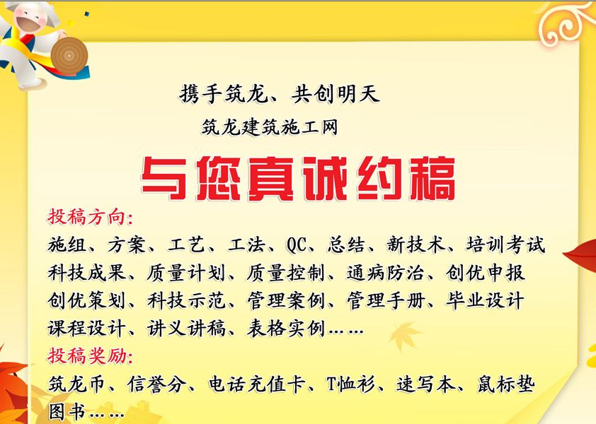
投稿流程：
登录——点击网页右上方“投稿”——选择“房建施工”中相应资料分类——投稿
♣♣♣♣♣♣♣♣♣♣♣♣♣♣♣♣♣♣♣♣♣♣♣♣♣♣♣♣♣♣♣♣♣♣♣♣♣♣♣♣♣♣♣♣♣♣♣♣♣♣♣♣

下载温馨提示
下载文件后缀是doc格式的,用WORD 软件打开
下载文件后缀是pdf格式的,用Adobe Acrobat 打开
下载文件后缀是dwg格式的,用CAD 软件打开
下载文件后缀是xls格式的,用EXCEL软件打开
下载文件后缀是RAR格式的,用winZip解压
下载文件后缀是MP3格式的,用音频软件打开
下载文件后缀是exe格式的,为安装程序
运行SETUP.EXE文件,按提示操作即可;
注：资料使用后，希望您把的意见或建议返馈给我们。
可用筑龙留言板给我们编辑留言。
详情请点击：
http://sg.zhulong.com/shigong.asp
（按住ctrl同时点以上网址可进入）
♣♣♣♣♣♣♣♣♣♣♣♣♣♣♣♣♣♣♣♣♣♣♣♣♣♣♣♣♣♣♣♣♣♣♣♣♣♣♣♣♣♣♣♣♣♣♣♣♣♣♣♣

